INICIATIVA CON PROYECTO DE DECRETO POR EL QUE SE REFORMAN Y ADICIONAN DIVERSAS DISPOSICIONES DE LA CONSTITUCIÓN POLÍTICA DE LA CIUDAD DE MÉXICO EN MATERIA DEL MÍNIMO VITAL

DIP. ISABELA ROSALES HERRERA
PRESIDENTA DE LA MESA DIRECTIVA DEL
CONGRESO DE LA CIUDAD DE MÉXICO.
I LEGISLATURA.
PRESENTE

Los que suscriben, Diputados Mauricio Tabe Echartea y Christian Von Roehrich de la Isla, integrantes del Grupo Parlamentario del Partido Acción Nacional en la Primera Legislatura del Honorable Congreso de la Ciudad de México, con fundamento en los con fundamento en el artículo 71, fracción III de la Constitución Política de los Estados Unidos Mexicanos; 30, numeral 1, inciso b) de la Constitución Política de la Ciudad de México; 12 fracción II de la Ley Orgánica del Congreso de la Ciudad de México; 5 fracción I, 95 fracción II, 96 y 326 del Reglamento del Congreso de la Ciudad de México, someto a consideración de esta soberanía la INICIATIVA CON PROYECTO DE DECRETO POR EL QUE SE REFORMAN Y ADICIONAN DIVERSAS DISPOSICIONES DE LA CONSTITUCIÓN POLÍTICA DE LA CIUDAD DE MÉXICO EN MATERIA DEL MÍNIMO VITAL.

Por lo anterior y a efecto de reunir los elementos exigidos por el artículo 96 del Reglamento del Congreso de la Ciudad de México, la Iniciativa se presenta en los siguientes términos:

I. Planteamiento del problema que la iniciativa pretende resolver.

La Constitución Política de la Ciudad de México establece en su Artículo 9 la obligación de considerar un denominado “mínimo vital” que deberá ser otorgado como un mecanismo de apoyo irreductible para satisfacer las más urgentes necesidades de los capitalinos, sin embargo y a pesar de que este mínimo vital fue considerado en su momento como un gran avance en la Constitución la falta de mecanismos de exigibilidad tanto de una legislación secundaria como en la propia Carta Magna Local, sumado a la tendencia del actual gobierno de desprenderse de la mayor cantidad de responsabilidades solidarias para cederselas unilateralmente a la Federación, hicieron que el mínimo vital constitucional se convirtiera en texto no aplicado en perjuicio de quienes hoy podrían requerirlo.

II. Argumentos que la sustentan.

La necesidad de equilibrar las condiciones de desigualdad y pobreza en el mundo, ha hecho que la política social cobre especial relevancia en las agendas gubernamentales.

En el caso de nuestro país y particularmente en la Ciudad de México, los niveles de desigualdad, pobreza y vulnerabilidad en el ingreso de millones de hogares mexicanos los hacen particularmente susceptibles de ver afectado su bienestar inmediato y futuro por los efectos de la recesión económica y la pérdida de empleos.

Es claro que hoy por hoy, las soluciones a largo plazo, si bien benéficas y responsables, deben venir acompañadas de políticas de carácter compensatorio y parcial debido a la fragilidad de las condiciones de vida de aquellas personas que perderán sus fuentes de ingreso en los próximos meses, como consecuencia de la desaceleración económica generada a manera de daño colateral debido a la crisis sanitaria que enfrenta el mundo por la aparición del nuevo coronavirus SARS Cov-2 que provoca Covid-19 y cuyos efectos negativos no solo serán inmediatos, sino que tendrán consecuencias de largo plazo en el bienestar de las personas y en los niveles de pobreza.

Se calcula que al menos el 30 por ciento de los hogares mexicanos están jefaturados por una mujer, que por condiciones de género tiene mayores desigualdades para acceder a ingresos, lo hacen en la informalidad y en medio de la precariedad y que son los hogares más vulnerables a las condiciones de deterioro económico que traerá consigo esta pandemia global.

En complemento con aquellas medidas económicas para apoyar a las empresas en la retención de sus fuerza laboral en todo el mundo, las transferencias monetarias directas a las personas han sido la medida de respuesta más común, fácil de implementar y efectiva ante la emergencia, especialmente en países que no cuentan con un sistema de seguridad social que, por sí sólo, garantice a las personas un nivel mínimo de ingreso y salud.

La emergencia sanitaria por la pandemia global de COVID-19 requiere de una respuesta extraordinaria, rápida y contundente por parte del sector público y si bien las acciones y medidas implementadas tienen que ver con la activación de procesos para fortalecer al sistema de salud, la emergencia en algunas semanas será de carácter económico con graves consecuencias debido a la disminución de la actividad productiva, la reducción de la inversión privada y la contracción del consumo durante varios meses requiere intervenciones igualmente extraordinarias, rápidas y contundentes.

Alrededor del 16% de los hogares mexicanos reciben al menos el 50% de sus ingresos de empleos en sectores altamente vulnerables y afectados por la pandemia —como el trabajo doméstico, el comercio ambulante, los pequeños negocios de servicio, el comercio en establecimientos, otros sectores vulnerables— y/o de las remesas provenientes de otros países. Además de sectores típicamente identificados como vulnerables, la mayoría de los trabajadores mexicanos tienen condiciones laborales poco seguras. El 74% del total de personas trabajadoras pertenece a una de las siguientes poblaciones vulnerables: por cuenta propia, quienes laboran sin remuneración, personas dueñas de un micronegocio o personas asalariadas sin contrato o con contrato por obra determinada.

Aunque no todas estas personas son pobres, tienen fuentes de ingreso poco estables que corren el riesgo de reducirse o ser eliminadas en esta crisis.

Por su parte, la Constitución Política de la Ciudad de México establece en su Artículo 9 la obligación de considerar un denominado “mínimo vital” que deberá ser otorgado como un mecanismo de apoyo irreductible para satisfacer las más urgentes necesidades del ser humano; en diversos países del mundo el “mínimo vital” consiste en la entrega de un recurso económico que le permita, ya sea por cierto tiempo o de manera permanente, solventar sus mas básicas y urgentes necesidades por el simple hecho de ser persona y en el ejercicio pleno de su eminente dignidad.

Sin embargo y a pesar de que este mínimo vital fue considerado en su momento como un gran y significativo avance en la Constitución de la Ciudad de México, la falta de mecanismos de exigibilidad tanto de una legislación secundaria como en la propia Carta Magna Local, sumado a la tendencia del actual gobierno de desprenderse de la mayor cantidad de responsabilidades solidarias para cederselas unilateralmente a la Federación, hicieron que el mínimo vital constitucional se convirtiera en texto no aplicado en perjuicio de quienes hoy podrían requerirlo.

Por ello, se propone, perfeccionar el texto de la Constitución Política de la Ciudad de México a efecto de establecer características específicas y presupuestarias al mínimo vital a fin de que deje de ser solo la mención de un derecho para convertirse en eficaz herramienta de apoyo social y cuya obligación en su otorgamiento sea para el Gobierno de la Ciudad de México en beneficio de una población objetivo de 2.1 millones de trabajadores no asalariados que hay en la Ciudad de México.

Se propone que, en congruencia con la iniciativa de Ley del Mínimo Vital en la que se establece el apoyo de al menos a 2 millones de personas de carácter permanente al 30% de los hogares total de la CDMX que son los que sufren pobreza de ingresos y que dan un total de aproximadamente 792 mil hogares para quienes al otorgarles un apoyo estimado de 3,224 pesos al mes, recibirían al año un estimado de 30,648 millones de pesos equivalente al 12% del Presupuesto de la CDMX, mucho menor a lo que actualmente se destina por parte del Gobierno de la Ciudad de México en Desarrollo Social que es de 109,535 millones de pesos.

Con ello, estaremos dando vida real a una idea del Constituyente que quedó en mero enunciado legal sin sosporte de operación ni aplicabilidad, en beneficio de millones de mujeres y hombres que hoy por hoy, necesitan del apoyo del sector público para librar este grave momento.

III. Fundamento legal de la Iniciativa (y en su caso sobre su constitucionalidad y convencionalidad).

Esta Iniciativa se presenta en ejercicio de las facultades que el suscrito en su calidad de Diputado de la I Legislatura del Congreso de la Ciudad de México, le confieren los artículos 71 fracción III de la Constitución Política de los Estados Unidos Mexicanos; los artículos 30, numeral 1, inciso b) de la Constitución Política de la Ciudad de México; 12 fracción II de la Ley Orgánica del Congreso de la Ciudad de México; 5 fracción I, 95 fracción II, 96 y 326 del Reglamento del Congreso de la Ciudad de México.

IV. Denominación del proyecto de ley o decreto.

INICIATIVA CON PROYECTO DE DECRETO POR EL QUE SE REFORMAN Y ADICIONAN DIVERSAS DISPOSICIONES DE LA CONSTITUCIÓN POLÍTICA DE LA CIUDAD DE MÉXICO EN MATERIA DEL MÍNIMO VITAL

V. Ordenamientos a modificar.

La Constitución Política de la Ciudad de México

VI. Texto normativo propuesto.

PROYECTO DE DECRETO

ÚNICO. Se REFORMA el Apartado A. numeral 2 del Artículo 9 de la Constitución Política de la Ciudad de México, para quedar como sigue:

CONSTITUCIÓN POLÍTICA DE LA CIUDAD DE MÉXICO
Artículo 9
Ciudad solidaria

A. Derecho a la vida digna

- …

- Todas las personas tienen derecho a un mínimo vital para asegurar una vida digna, bajo los principios de progresividad, eficiencia y transparencia, el cual deberá estar previsto en el proyecto de presupuesto de egresos que presente de manera anual el Gobierno de la Ciudad de México al Congreso, en los términos de esta Constitución.

- …

B. a F. …

ARTÍCULOS TRANSITORIOS

ARTÍCULO PRIMERO. El presente Decreto entrará en vigor al día siguiente de su publicación en la Gaceta Oficial del Gobierno de la Ciudad de México y para mayor difusión el Diario Oficial de la Federación.

ARTÍCULO SEGUNDO. El Gobierno de la Ciudad de México deberá considerar de manera ineludible, en el proyecto de Presupuesto de Egresos que remita cada año al Congreso de la Ciudad de México, el monto correspondiente al mínimo vital, el cual deberá ser calculado bajo los principios de progresividad, gradualidad, eficiencia y transparencia en su ejercicio, a partir del ejercicio fiscal 2021.

ARTÍCULO TERCERO. El Gobierno de la Ciudad de México deberá diseñar, elaborar, aprobar y publicar en la Gaceta Oficial del Gobierno de la Ciudad de México, las Reglas de Operación para el otorgamiento del mínimo vital a más tardar el último día de enero de cada año, cuyo contenido deberá establecer y considerar, de manera enunciativa mas no limitativa lo siguiente:

Adoptar las Líneas de Pobreza de Ingresos del CONEVAL y establecer el mínimo vital como apoyo único en materia de combate a la pobreza, así como los mecanismos para su implementación gradual empezando por los hogares encabezados por jefas de familia, en los hogares con niños y con personas en condiciones de pobreza y en una segunda etapa a las Personas Adultas Mayores y personas con discapacidad, en una tercera etapa a Personas en situación de desempleo y subempleo y finalmente a Personas adultas en general.
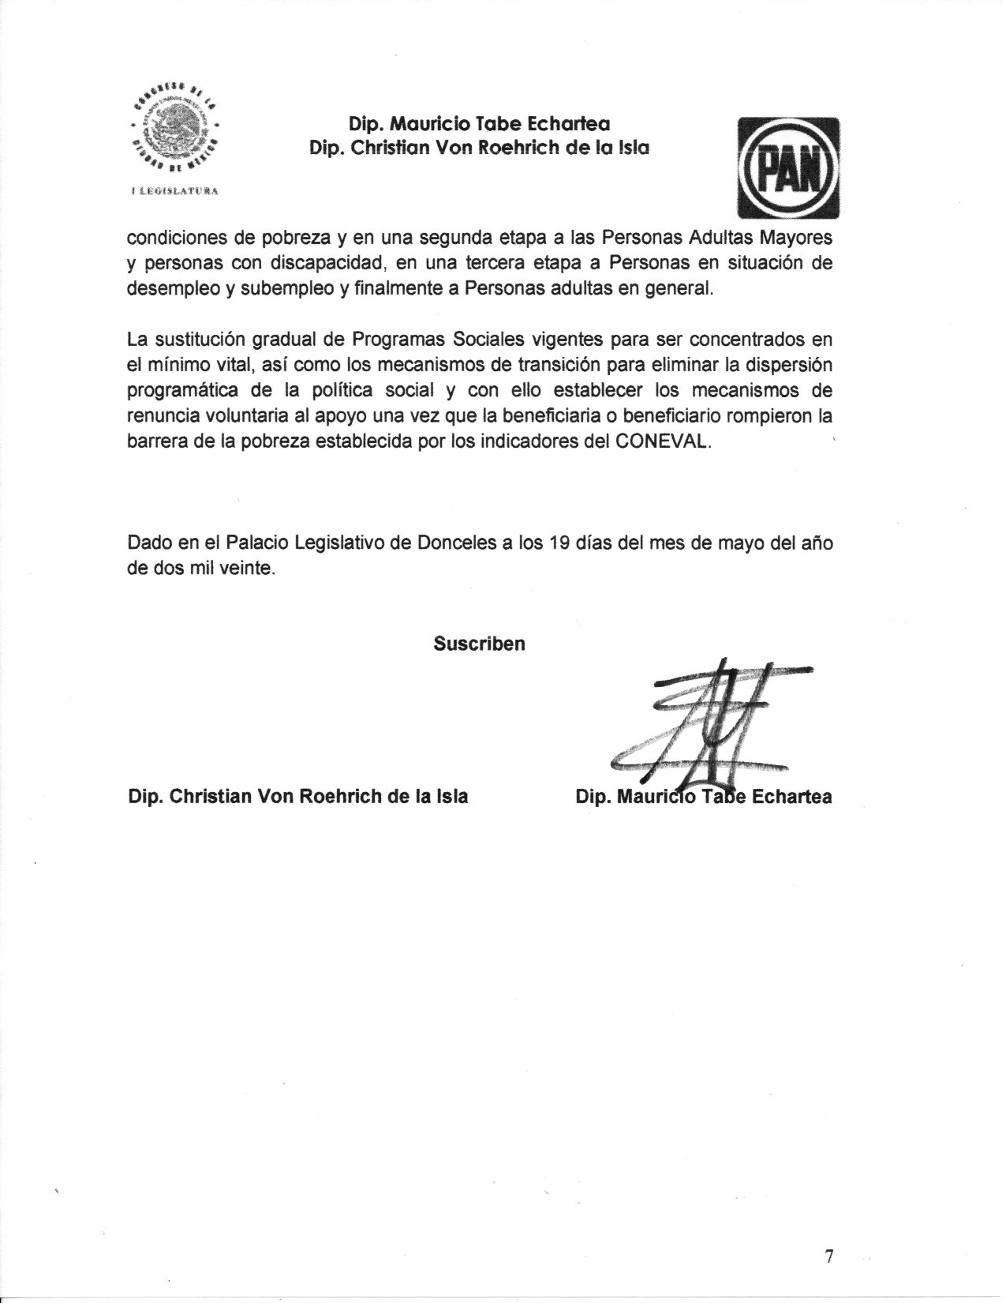
La sustitución gradual de Programas Sociales vigentes para ser concentrados en el mínimo vital, así como los mecanismos de transición para eliminar la dispersión programática de la política social y con ello establecer los mecanismos de renuncia voluntaria al apoyo una vez que la beneficiaria o beneficiario rompieron la barrera de la pobreza establecida por los indicadores del CONEVAL.

Dado en el Palacio Legislativo de Donceles a los 19 días del mes de mayo del año de dos mil veinte.

Suscriben

Dip. Christian Von Roehrich de la Isla Dip. Mauricio Tabe Echartea

